苏州大学实验报告
院、系 | 计算机学院 |  | 年级专业 |  | 计算机科学 |  | 姓名 | 柯骅 | 学号 | 2027405033
课程名称 |  | Python程序设计 |  |  |  |  |  |  | 成绩
指导教师 |  | 李正华 |  | 同组实验者 |  | 无 |  | 实验日期

实 验 名 称 | 实验一 Python语言基础

- 实验目的
通过本次实验要达到如下目的：
- 掌握python开发环境的使用
- 掌握变量的使用方法
- 了解数据的输入和输出方法
- 了解并学会选择数据类型
- 掌握算术运算符的使用
- 掌握math模块中常用函数的使用

- 实验内容（Python习题集中的题目、老师额外布置的题目，也可以写进来，会适当加分）

- 从键盘输入两个正整数 a 和 b ，计算并输出 a除以 b 的商和余数。
- 从键盘输入四个整数，并输出其中最大的数。
- 编写程序让用户输入自己姓名，输出该姓名字符串的长度。
- 一只大象口渴了，要喝20升水才能解渴，但现在只有一个深h厘米，底面半径为r厘米的小圆桶(h和r都是整数)。问大象至少要喝多少桶水才会解渴。编写程序输入半径和高度，输出需要的桶数（一定是整数）。
- 编写程序让用户输入两个平面上点的坐标，计算该两点间的距离。
- 产生一个随机3位正整数，并将该整数的数字首尾互换输出，例如：157 互换后为 751。

- 实验步骤和结果（每一道题必须画流程图）
- 第一题程序如下：
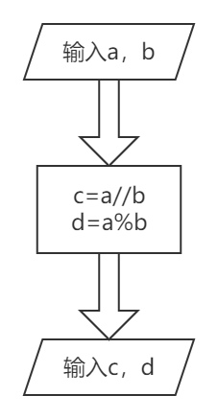
a=int(input('请输入a:'))
b=int(input('请输入b:'))
c=a//b
d=a%b
print(' a除以b 的商为:',c)
print(' a除以b 的余数为:',d)

运行结果如下：
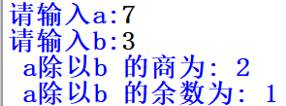

- 第二题程序如下：
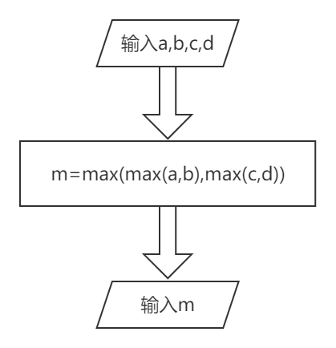
a=int(input('请输入a:'))
b=int(input('请输入b:'))
c=int(input('请输入c:'))
d=int(input('请输入d:'))
m=max(max(a,b),max(c,d))
print('其中最大的数为:',m)

运行结果如下：
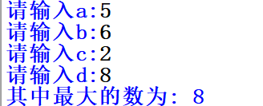

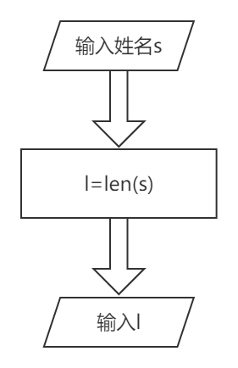
- 第三题程序如下：
s=input('请输入你的姓名:')
l=len(s)
print('你的姓名的长度为:',l)

运行结果如下：
- 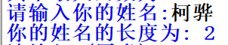
- 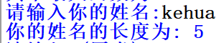

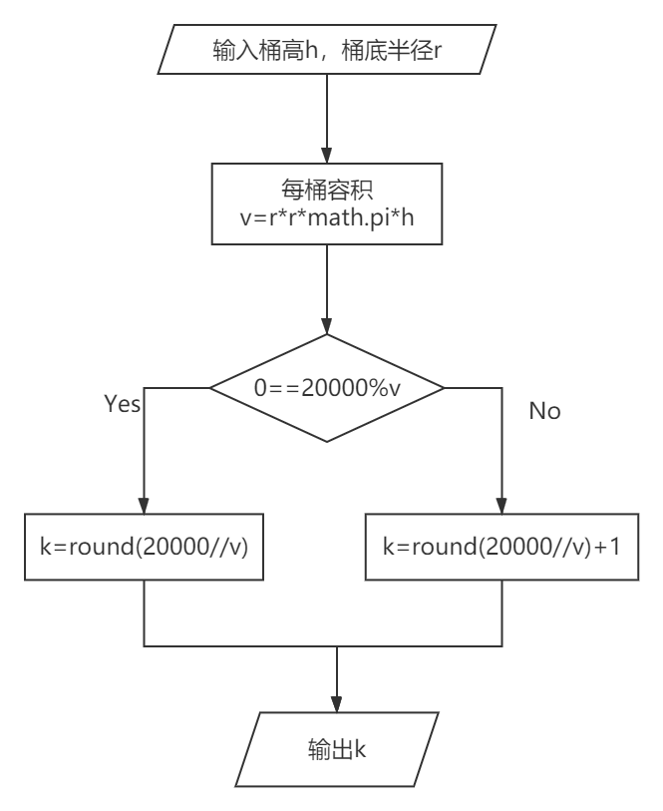

- 第四题程序如下：
import math
h=int(input('请输入h(厘米):'))
r=int(input('请输入r(厘米):'))
v=r*r*math.pi*h
if 0==20000%v:
k=round(20000//v)
else:
k=round(20000//v+1)
print('大象要喝',k,'桶水')

思路：1，涉及圆周率，导入math模板。
- 考虑到大象可能刚好喝完k桶水，严谨起见，加入if判断是否需要再来一桶
- 由于输出为整数，引入round函数去掉小数点 4，注意单位 5，可以考虑用字符串倒转，可以简化程序

运行结果如下：
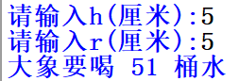

- 第五题程序如下：
import math
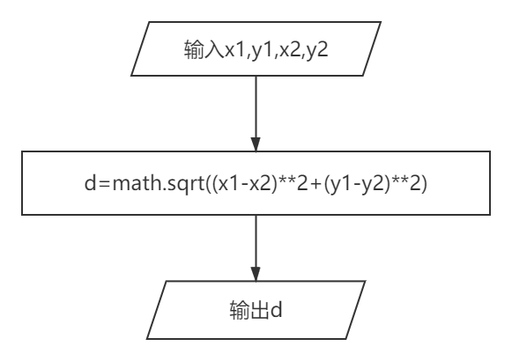
x1=int(input('请输入第一个点的横坐标:'))
y1=int(input('请输入第一个点的纵坐标:'))
x2=int(input('请输入第二个点的横坐标:'))
y2=int(input('请输入第二个点的纵坐标:'))
d=math.sqrt((x1-x2)**2+(y1-y2)**2)
print('两点的距离为:',d)

运行结果如下：
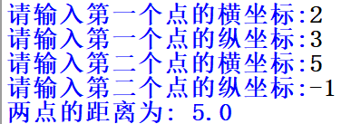

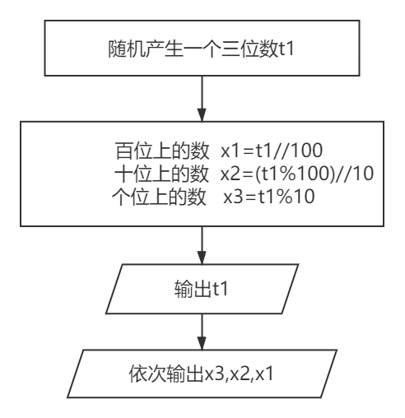
- 第六题程序如下：
import random
t1=random.randint(100,999)
x1=t1//100
x2=(t1%100)//10
x3=t1%10
#t2=x3*100+x2*10+x1
print(t1,'互换后为',x3,end='')
print(x2,end='')
print(x1)

思路：1，由于是随机产生，导入random模板
2，利用取余和整除依次提取出百位，十位，个位上的数
3，考虑到三位数的最后一位可能是0，所以t2=x3*100+x2*10+x1不可用，
可能会导致输出两位数
- 由于python自动输出空格，所以利用end=''使变换后的三个数连在一起

运行结果如下：

- 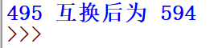

（2）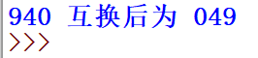

拓展：求平方根：牛顿迭代法

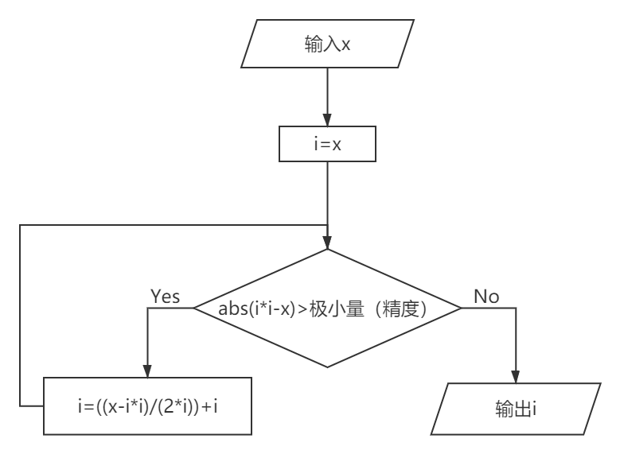
思路：取x0，如果x0不是解，做一个经过(x0,f(x0))这个点的切线，与x轴的交点为x1。
同理，如果x1不是解，做一个经过(x1,f(x1))这个点的切线，与x轴的交点为x2。
以此类推。
以这样的方式得到的 xi 会无限趋近于 f(x)=0 的解。
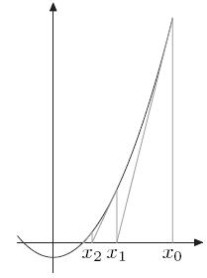

程序如下：
x=float(input())
i=x
while abs(i*i-x)>0.00000000001:
i=((x-i*i)/(2*i))+i
print(i)

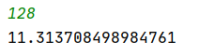
运行结果如下：

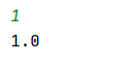

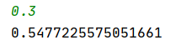
（3）

- 实验总结（包括对老师的建议）
通过本次实验，我学会了pycharm开发环境的使用；
了解了程序开发的过程，掌握python开发环境的使用
掌握了变量的使用方法
了解了数据的输入和输出方法
了解并学会了选择数据类型
掌握了算术运算符的使用
掌握了math模块中常用函数的使用

写程序需要数学功底，思维要严谨，代码实现能力是写代码锻炼出来的，
犯的错误需要记录保证下回不犯。

